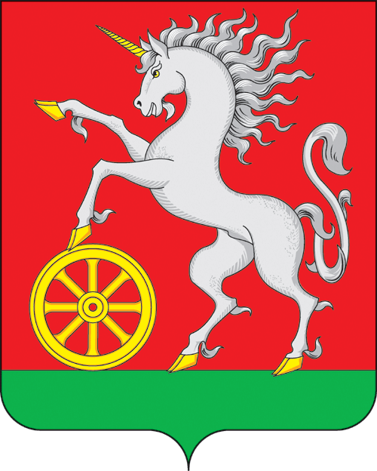

**АДМИНИСТРАЦИЯ ГОРОДА БОГОТОЛА**

**Красноярского края**

**ПОСТАНОВЛЕНИЕ**

**« 15 » ___05___2024 г. г. Боготол № 0548-п**

Об окончании отопительного сезона

2023-2024 гг.

Руководствуясь п. 11.7 «Правил технической эксплуатации тепловых энергоустановок (ПТЭТЭ)», утвержденных приказом Министерства энергетики Российской Федерации от 24.03.2003 № 115, п. 10 ст. 41, ст. 71, ст. 72 Устава городского округа город Боготол Красноярского края, ПОСТАНОВЛЯЮ:

1. Отопительный сезон 2023-2024 гг. считать законченным с 17.05.2024 00 часов 00 минут.

2. Постановление довести до руководителей всех источников теплоснабжения города Боготола, руководителей всех управляющих жилым

фондом организаций, действующих на территории города.

3. Разместить настоящее постановление на официальном сайте администрации города Боготола https://bogotolcity.gosuslugi.ru (раздел ЖКХ) в сети Интернет и опубликовать в официальном печатном издании газете «Земля боготольская».

4. Контроль за исполнением настоящего постановления оставляю за собой.

5. Постановление вступает в силу со дня его принятия.

Глава города Боготола Е.М. Деменкова

Шитиков Анатолий Анатольевич

Кульша Ольга Николаевна

6-34-40

6 экз.